火灾预警系统需求文档：

1. 制作人员

16020510018 李伟哲

16020510022 张洋

16020510033 郭项龙

16020510036 王浩

16020510067 赵然

1. 绪言

2018年11月22日，第一次创建，为描述软件的基本需求。

1. 引言

火灾所造成的损失一直很大，如果能在火灾刚发生时，就有所警觉，那么就可以减小损失，一个快速简单方便准确的火灾预警系统是必要的。

我们所编写的软件就是这样一个火灾预警系统。软件需要实时的获取到一个摄像头的拍摄内容，并进行分析。当火灾发生时，能够在几秒内快速判断出来，发出警报并进行反应，火灾结束后回归状态。除此外，软件需要一个简单易操作图形化的界面，能够调节灵敏度、光线模式和场景等。

1. 术语
2. 用户需求定义
3. 一个简单易操作的图形化界面
4. 发生火灾时能够在几秒内发出警告并做出反应，响应时间尽可能短，少于10秒。
5. 各种可调节的参数，灵敏度、光线模式和场景
6. 可靠性高，错误率尽可能小，风险小于1%
7. 系统体系结构

系统被分为七个模块，数据读取模块、图形界面模块、数据区模块、反应模块、深度学习模块、传统rgb识别模块、深度学习识别模块，各模块功能如下：

1. 图形界面，可操作的图形界面，能够显示各种功能和摄像头拍摄到的图像。

2. 数据读取部分，能够将摄像头数据读取出来并传递给其他部分。

3. 传统rgb识别模块，识别摄像头读取的数据，并将结果传递给反应模块

4. 深度学习模块，对一些先前的有标签的数据进行识别，做出各种情况下分类的数据模型，传递给数据库。

5. 深度学习识别模块，从数据库调取相应的模型，从摄像头读取实时拍摄的图像，进行识别，并将结果传递给反应模块。

6. 数据保存模块，保存深度学习模块产生的各种模型

7.反应模块，比较rgb识别模块和深度学习识别模块产生的结果，并反应在图形界面中，若有火灾时，应能及时报警做出反应

1. 系统需求描述

功能需求：

1. 通过摄像头读取的数据判断火灾是否发生
2. 若发生火灾，能够报警
3. 对火势大小有一定显示说明
4. 根据场景进行参数（灵敏度，光线等）调整
5. 有图形界面显示摄像头内容及各种功能。

非功能需求：

1. 响应时间短，应最起码小于10秒
2. 可靠性高，准确率高，错我率在1%以下，使风险尽可能短。
3. 存储空间小
4. 对硬件要求低，能适应各种常见摄像头
5. 适用场景范围多，情景多
6. 系统模型

数据流图如下：

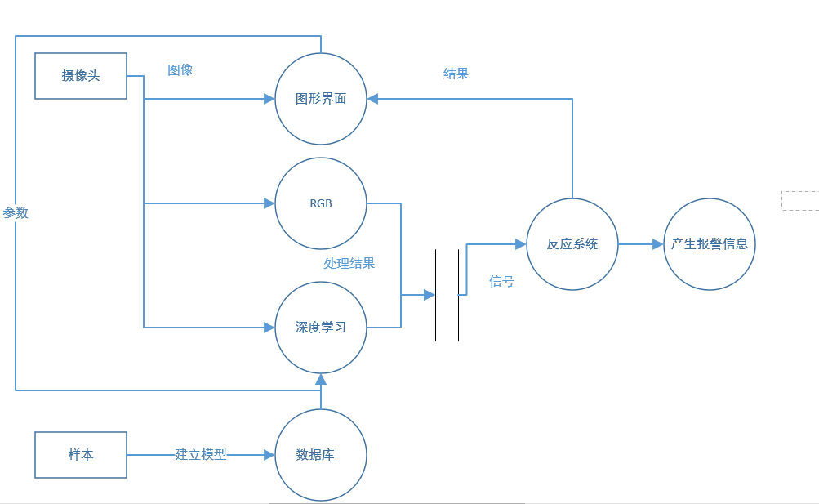

1. 系统进化
2. 附录